Студенческая газета
Кадомского технологического техникума
Студенческий
пульс
№ 2-3 (120-121) февраль 2019 года
Защитник Отечества — каждый мужчина,  И это действительно значимый день.  Пусть в жизни всё будет: здоровье и сила,  И напрочь исчезнет от слабостей тень.  Пусть будет любовь — чистой, светлой, взаимной,  Чтоб так же хотелось творить чудеса,  Пусть будет жизнь яркой и очень счастливой,  И пусть от невзгод сберегут Небеса.  С праздником мужества, силы, отваги,  Твёрдости духа! Поздравить хотим  Родине преданных, верных присяге,  Наших защитников, смелых мужчин!  Будьте опорой в беде и ненастье,  Будьте защитой для женщин всегда.  Пусть никакие невзгоды, несчастья  Вас не сломают нигде, никогда!  Прославим мы армию нашу в веках,  Солдат, офицеров, кто в крепких руках  Оружие держит, чтоб мир наш сберечь,  О них наша песня, о них тост и речь!  Вы - наша защита, и наша опора.  Граница надежно закрыта на ключ,  И нет благодарности нашей предела,  Ведь подвиг ваш - вечен, велик и могуч! | От главного редактора  Февраль в этом году выдался очень богатым на события разного рода - это и конкурсы, и фестивали, и чемпионаты, и дни открытых дверей, и соревнования, и юбилеи, и праздники, наконец. И в этом круговороте дел и мероприятий как-то незаметно происходит наше развитие, изменение, рост и профессиональный, и духовный, ведь все, что ни происходит с нами, не проходит бесследно, всё в своё время даёт плоды. То, чему мы сегодня не придали никакого значения, завтра может стать для нас самым важным и значимым. И наоборот, то, без чего мы, как нам кажется, сейчас вовсе не можем жить, оказывается вдруг пустым и бесполезным. Вот так исподволь, под влиянием внешних событий, происходит наше внутреннее развитие, которое и определяет нашу дальнейшую жизнь. В том, насколько активно мы участвуем в, казалось бы, вовсе не связанных между собой мероприятиях, на самом деле кроется масса возможностей для нас, и наша задача - научиться использовать эти возможности и даже негативные результаты на благо себе и окружающим.  Такими событиями в феврале стали:  Соревнования по лыжам – стр. 9;  30-летие вывода войск из Афганистана – стр. 9;  Встреча двух поколений – стр. 10;  Весёлые старты – стр. 11;  Сретенский бал – стр. 12;  Региональный чемпионат «Молодые профессионалы» - стр. 13;  День открытых дверей – стр. 14;  Районный смотр-конкурс художественной самодеятельности – стр. 15;  А также читайте наши традиционные рубрики:  Год театра в России – стр. 2;  Гостиная с Сергеем Смердиным – стр. 4;  Православие – стр. 5;  Азы семейной жизни – стр. 7  А ещё в феврале мы все с большим удовольствием празднуем День защитника Отечества и произносим слова благодарности нашим мужчинам, которые нас оберегают, терпят наши несносные глупости, балуют нас заботой и подарками, выслушивают наши бесконечные претензии. Дорогие наши мужчины! Мы вас любим и ценим и очень нуждаемся в вашем сильном плече! Будьте счастливы, любимы, здоровы и успешны! С уважением, Рожнова Е.Н.

№ 2-3 (120-121) февраль 2019 года Студенческий пульс 2
^{Год театра}
Датой основания Большого театра принято считать 28 марта (17 марта) 1776 года, когда известный меценат, московский прокурор, князь Петр Урусов получил высочайшее позволение "содержать ...театральные всякого рода представления".  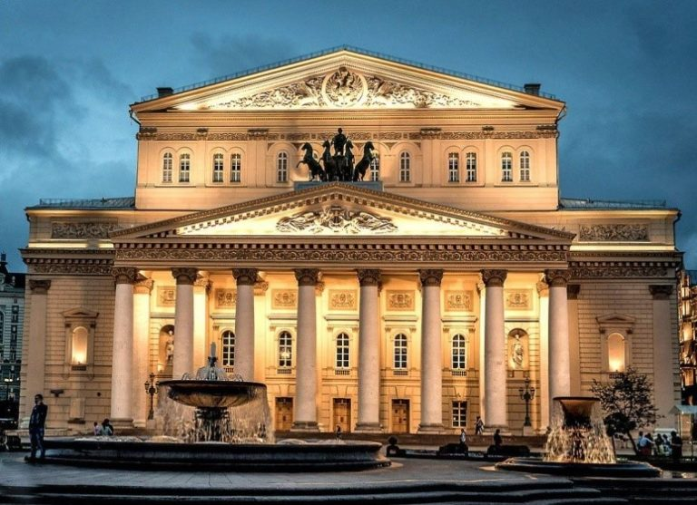  Урусовым и его компаньоном Михаилом Медоксом в Москве была создана первая постоянная труппа. Она была организована из актеров ранее существовавшей московской театральной труппы, воспитанников Московского университета и из вновь принятых крепостных актеров. Театр первоначально не имел самостоятельного здания, поэтому спектакли ставились в частном доме Воронцова на улице Знаменке. Но в 1780 году театр перешел в специально построенное по проекту Христиана Розбергана каменное театральное здание на месте современного Большого театра. Для постройки здания театра Медокс выкупил земельный участок в начале Петровской улицы, бывший во владении князя Лобанова-Ростоцкого. Каменное трехэтажное, с тесовой крышей, здание так называемого Театра Медокса было возведено всего за пять месяцев.  По названию улицы, на которой находился театр, он стал именоваться "Петровским".  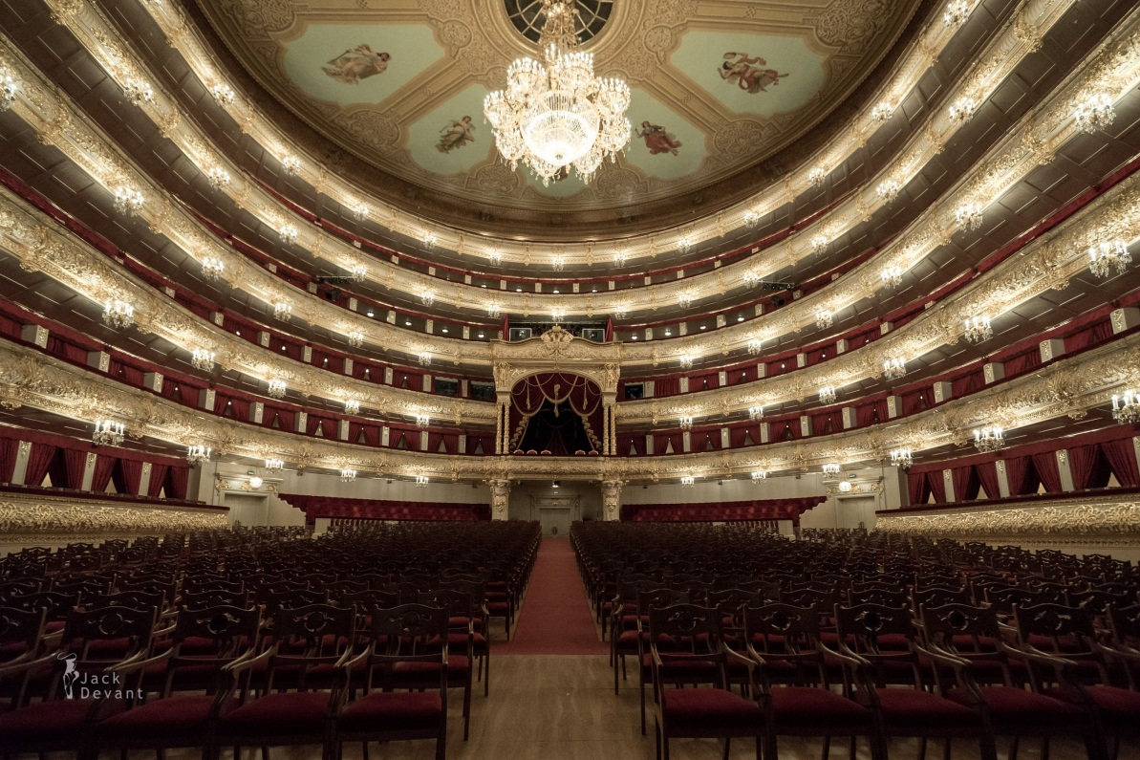  Репертуар этого первого профессионального театра в Москве составили драматические, оперные и балетные спектакли. | Но особенным вниманием пользовались оперы, поэтому "Петровский театр" чаще называли "Оперным домом". Труппа театра не делилась на оперную и драматическую: одни и те же артисты выступали и в драматических и в оперных спектаклях. В 1805 году здание сгорело, и до 1825 года спектакли ставились на различных театральных площадках. В начале 20-х годов XIX века Петровская площадь (ныне Театральная ) была полностью перестроена в стиле классицизма по замыслу архитектора Осипа Бове. Согласно этому проекту возникла ее ныне существующая композиция, доминантой которой стало здание Большого театра.  Здание было построено по проекту Осипа Бове в 1824 году на месте бывшего Петровского. Новый театр частично включал стены сгоревшего Петровского театра. Строительство Большого Петровского театра стало настоящим событием для Москвы начала XIX века. Прекрасное восьмиколонное здание в классическом стиле с колесницей бога Аполлона над портиком, внутри декорированное в красно-золотые тона, по признанию современников, было лучшим театром в Европе и по масштабам уступало только миланскому "Ла Скала". Его  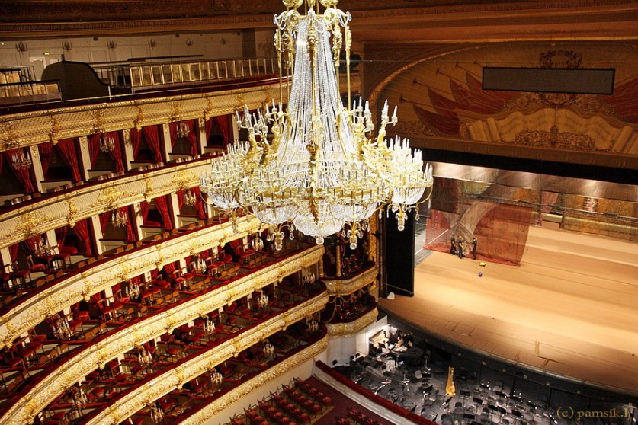  открытие состоялось 6 (18) января 1825 года. В честь этого события был дан пролог "Торжество муз" Михаила Дмитриева с музыкой Александра Алябьева и Алексея Верстовского.11 марта 1853 года по неизвестной причине в театре начался пожар. В огне погибли театральные костюмы, декорации спектаклей, архив труппы, часть нотной библиотеки, редкие музыкальные инструменты, пострадало и здание театра. Был объявлен конкурс на проект восстановления здания театра, в котором победил план, представленный Альбертом Кавосом. После пожара сохранились стены и колонны портиков. Новый Большой театр был отстроен за 16 месяцев и открыт 20 августа 1856 года к коронации Александра II. В театре Кавоса не хватало помещений для хранения декораций и реквизита, и в 1859 году архитектор Никитин сделал проект двухэтажной пристройки к северному фасаду, согласно которому все капители северного портика были перекрыты. Проект был реализован в 1870-х годах.
№ 2-3 (120-121) февраль 2019 года Студенческий пульс 3 ^{в России}
А в 1890-х к пристройке добавили еще один этаж, тем самым увеличив полезную площадь.  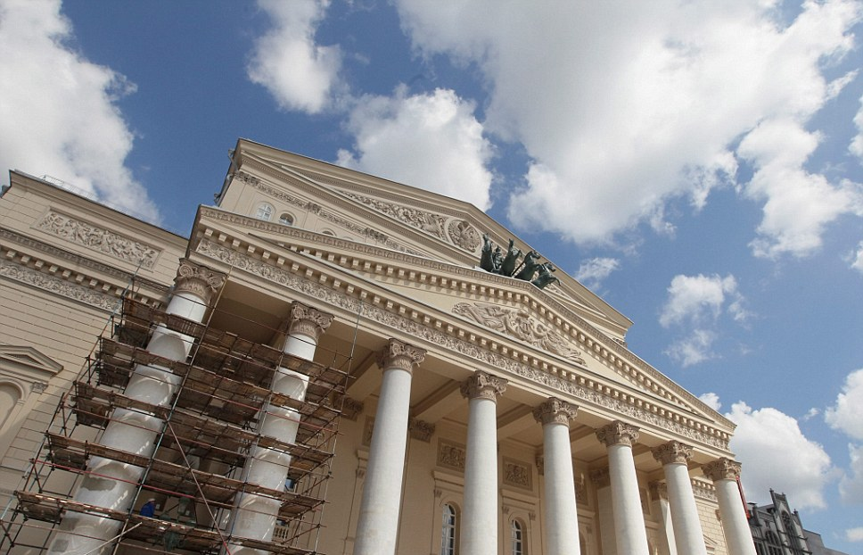  В таком виде Большой театр сохранился до наших дней, за исключением небольших внутренних и внешних перестроек. После забора речки Неглинки в трубу грунтовые воды отступили, деревянные сваи фундамента попали под воздействие атмосферного воздуха и стали гнить. В 1920 году вся полуциркульная стена зрительного зала осела прямо во время спектакля, двери заклинило, зрителей пришлось эвакуировать через барьеры лож. Это заставило архитектора и инженера Ивана Рерберга в конце 1920-х подвести под зрительный зал бетонную плиту на центральной опоре, по форме напоминающую гриб. Однако бетон испортил акустику. К 1990-м годам здание крайне обветшало, его износ оценивался в 60%. Театр пришел в упадок как в конструктивном отношении, так и в отделочном.  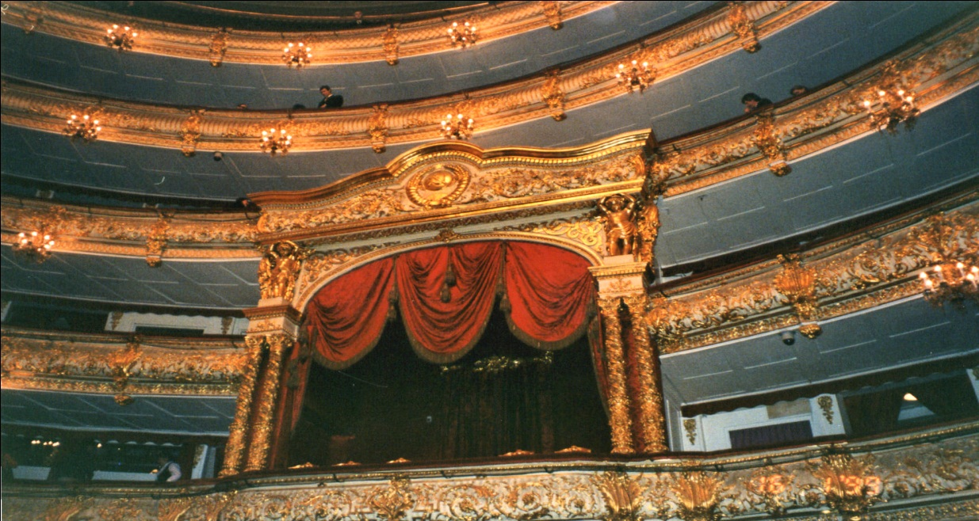  За время жизни театра к нему бесконечно что-то пристраивали, его улучшали, пытались сделать более современным. В здании театра сосуществовали элементы всех трех театров. Их фундаменты находились на разных отметках, и соответственно и на фундаментах, и на стенах, и затем на отделке интерьеров стали появляться трещины. Кирпичная кладка фасадов и стены зрительного зала находились в аварийном состоянии. То же и с главным портиком. Колонны отклонились от вертикали до 30 см. В 1993 году правительство России приняло постановление о реконструкции комплекса сооружений Большого театра. В 2002 году при участии правительства Москвы на Театральной площади была открыта Новая сцена ГАБТа. Этот зал в два с лишним раза меньше исторического и способен принять лишь треть репертуара театра. Пуск Новой | сцены дал возможность начать реконструкцию основного здания. 2 июля 2005 года историческое здание Большого театра было закрыто на реконструкцию.  Внешний облик здания театра почти не изменился. Только лишился своих пристроек северный фасад. Здание Большого театра углубилось в землю на 26 метров, в старом-новом здании даже нашлось место огромным конструкциям декораций – их опустят на третий подземный уровень. Под землю упрятан и Камерный зал на 300 мест.  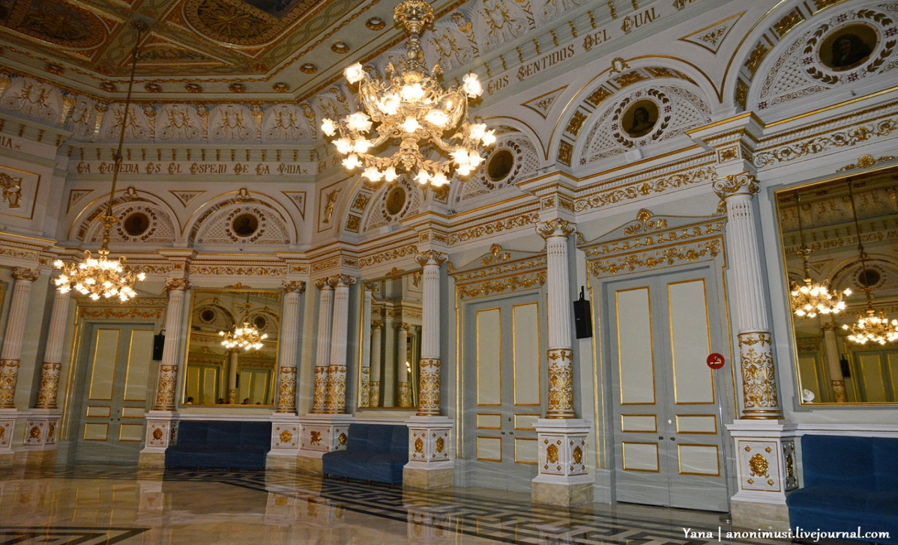  После реконструкции Новая и Основная сцены, которые находятся на расстоянии 150 метров друг от друга, соединятся между собой и с административным, и репетиционным зданиями подземными переходами. Всего театр имеет 6 подземных ярусов. Хранилище перенесено под землю, что позволило привести задний фасад в надлежащий вид.  Уникальные работы по укреплению подземной части театральных сооружений, с гарантией от строителей на ближайшие 100 лет, с параллельным размещением и современным техническим оснащением паркингов под главным зданием комплекса дали возможность разгрузить от машин сложнейшую развязку города – Театральную площадь. В историческом интерьере здания воссоздано все, что было утрачено в советские времена. Одна из основных задач реконструкции - восстановление первоначальной, во многом утраченной легендарной акустики Большого театра и максимально удобное покрытие сценического пола – пол будет меняться в зависимости от жанровой принадлежности показываемого спектакля. У оперы свой пол, у балета – свой. По технологическому оснащению театр стал одним из лучших в Европе и мире. Здание Большого театра является памятником истории и архитектуры, поэтому значительную часть работ составляла научная реставрация.  По материалам сайта https://ria.ru/20100118/205070789.html  подготовила Алямовская А.,  гр. П-21
№ 2-3 (120-121) февраль 2019 года Студенческий пульс 4
^{Гостиная}
На страницах нашей гостиной мы побеседуем с Смердиным Сергеем, студентом группы ТМ-21. Сергей учится на втором курсе, но уже успел проявить себя не только в учебе, но и в спорте, художественной самодеятельности, изобретательстве.  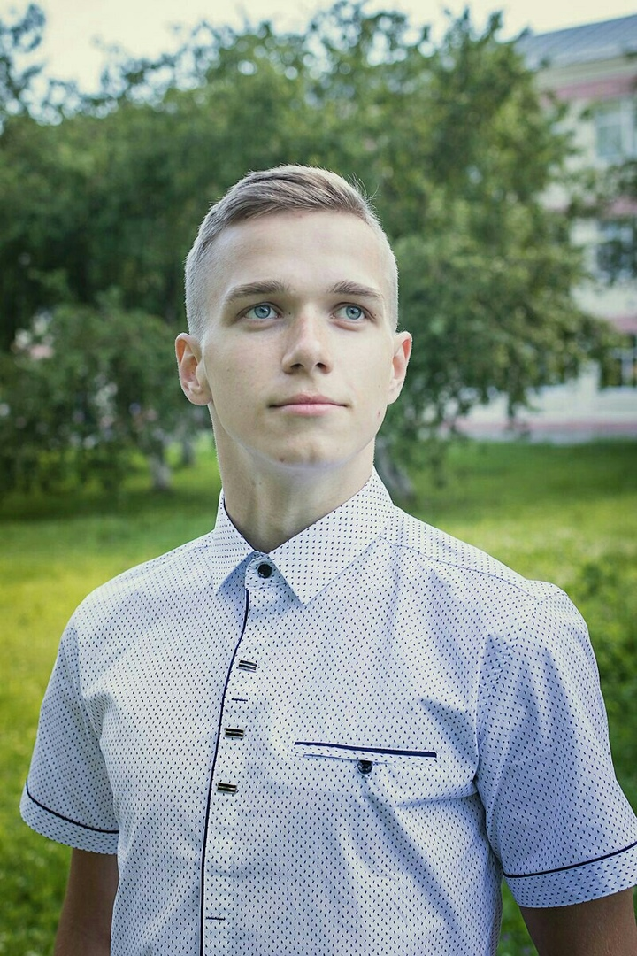  Смердин Сергей  1. Нравится ли твоя будущая специальность?  Да, нравится, хорошая специальность. Одна из нужных специальностей в нашей стране.  2. Почему выбрал именно эту профессию?  Я выбрал эту профессию, потому что она понравилась мне, по крайней мере, мне кажется, это лучше, чем быть экономистом или программистом, но я ничего не имею против этих профессий.  3. Твои планы на будущее, после окончания КТТ?  Планов на отдаленное будущее пока что нет, вначале надо получить образование.  4. Какие введения по твоему мнению могут повысить успеваемость студентов?  Во-первых, уделить больше внимания дисциплине студентов, а, во-вторых, - тому, как они готовятся к занятиям.  5. Какие предметы больше всего интересуют? Почему?  Меня интересуют практические занятия, где сам могу что-то сделать.  6. Кем ты видишь себя через 5 лет?  Не могу увидеть себя через 5 лет, я не предсказатель.  7. Ты активно участвуешь в различных мероприятиях техникума: от художественной самодеятельности до спортивных мероприятий. Почему?  Да, я активно принимаю участие в жизни техникума.  Мне это нравится. | 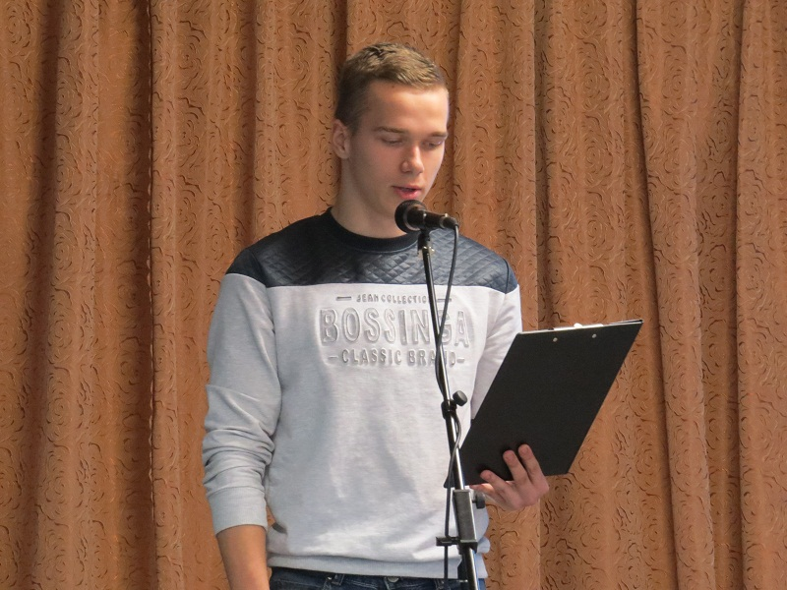  Выступление на концерте  8. Какие преподаватели вызывают у тебя большее уважение?  Да все преподаватели равны, я их уважаю, а они уважают меня.  9. Что можешь рассказать о классном руководителе?  Я могу сказать о нем только хорошее, потому что мой классный руководитель всегда может помочь мне в любых ситуациях, за что ему огромное спасибо.  10. Нравится ли тебе жизнь в общежитии? Что бы ты там изменил?  Да, мне нравится общежитие, и я ничего не хотел бы менять, меня всё устраивает.  11. Какое у тебя хобби?  Хобби мое - это спорт.  12. У тебя есть брат-близнец? Как вас отличают?  Да, есть. Нас различают по-разному: по голосу, по лицу и т.д.  13. Расскажи о школе, в которой ты учился?  Я учился в своей школе хорошо. О школьной жизни много воспоминаний: хороших и не совсем хороших, как и у всех, наверное.  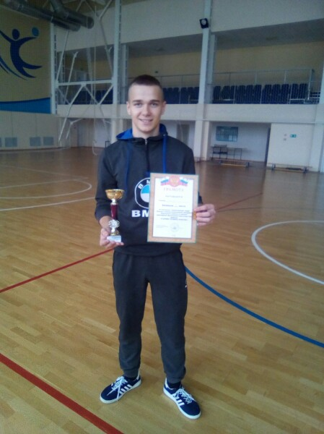  С очередной победой  С Смеридиным С. беседовали  Алямовская А. гр. П-21, , Канцуров С. гр. ТМ-41
№ 2-3 (120-121) февраль 2019 года Студенческий пульс 5
^{Династия Романовых}
Александр I Павлович  Российский император Александр I Павлович родился 25 (12 по старому стилю) декабря 1777 года. Он был первенцем императора Павла I (1754-1801) и императрицы Марии Федоровны (1759-1828).  Сразу после рождения Александра забрала у родителей бабушка – императрица Екатерина II, которая намеревалась воспитать младенца идеальным государем. В воспитатели по рекомендации философа Дени Дидро был приглашен швейцарец Фредерик Лагарп, республиканец по убеждениям.  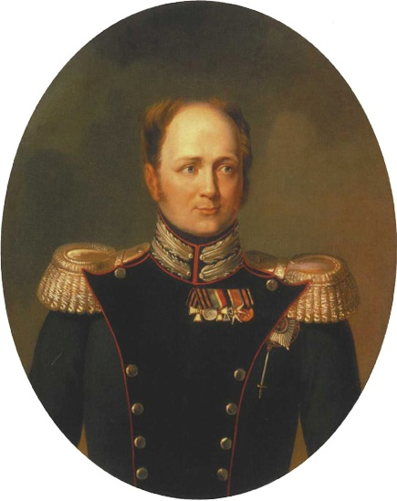  Великий князь Александр рос с верой в идеалы Просвещения, симпатизировал Великой французской революции и критически оценивал систему российского самодержавия. Критическое отношение Александра к политике Павла I способствовало его вовлечению в заговор против отца, но на условиях, что заговорщики сохранят жизнь царю и будут добиваться только его отречения. Насильственная смерть Павла 23 (11 по старому стилю) марта 1801 года серьезно повлияла на Александра – чувство вины за гибель отца он испытывал до конца своих дней.  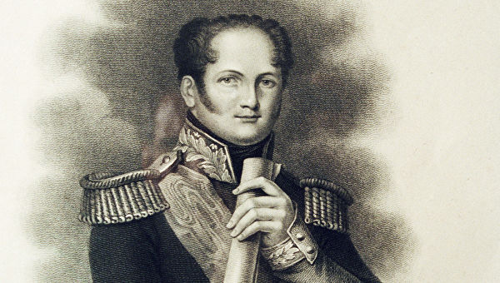  В первые дни после восшествия на престол в марте  1801 года, Александр I создал Непременный совет – законосовещательный орган при государе, имевший право опротестовывать действия и указы царя. Но из-за противоречий между членами ни один из его проектов не был обнародован.  Александр I провел ряд реформ: купцам, мещанам и казенным (имевшим отношение к государству) поселянам было предоставлено право покупать ненаселенные земли (1801), были учреждены министерства и кабинет министров (1802), издан указ о свободных хлебопашцах (1803), создавший категорию лично свободных крестьян. В 1808-1812 годах Александр I приблизил к себе Михаила Сперанского, которому поручил разработать проект государственных реформ. | Проект Сперанского предполагал фактическое преобразование России в конституционную монархию, где власть государя ограничивалась двухпалатным законодательным органом парламентского типа. В январе 1810 года был учрежден Государственный совет, заменивший Непременный совет, и проведена реорганизация министерств. В 1812 году под давлением оппозиционных дворянских кругов император отстранил Сперанского от всех должностей и сослал в Нижний Новгород.  Во внешней политике Александр I лавировал между Англией и Францией, в 1801 году заключив мирные договоры с этими державами. В 1805-1807 годах император принял участие в 3-й и 4-й коалициях против наполеоновской Франции.  В начале Отечественной войны 1812 года царь находился в действующей армии, но ввиду неудачного руководства назначил главнокомандующим генерала от инфантерии Михаила Кутузова.  В 1813-1814 годах русский император возглавил антифранцузскую коалицию европейских держав. 31 (19 по старому стилю) марта 1814 года Александр I вступил в Париж во главе союзных армий.  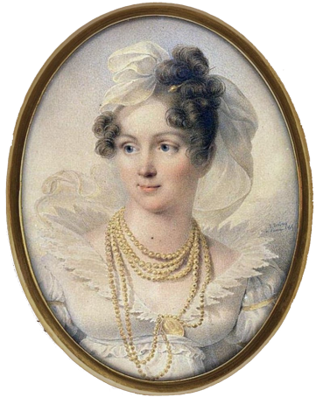  Александр I был одним из руководителей Венского конгресса (1814-1815). Он стал в 1815 году инициатором основания Священного союза европейских монархов. В 1822 году Александр запретил деятельность в России масонских лож и других тайных обществ. Скончался император Александр I 2 декабря (19 ноября по старому стилю) 1825 года от брюшного тифа в Таганроге, куда сопровождал свою супругу, императрицу Елизавету Алексеевну, для лечения.  Александр I был женат на немецкой принцессе Луизе-Марии-Августе Баден-Баденской (1779-1826), принявшей при переходе в православие имя Елизаветы Алексеевны. От этого брака родились две дочери, которые умерли в младенчестве.  Источник: https://ria.ru/20130924/965396733.html
№ 2-3 (120-121) февраль 2019 года Студенческий пульс 6
^{Православие}
Сретение Господне — один из Двунадесятых праздников христианской Церкви, то есть главных праздников церковного года. Сретение произошло через 40 дней после Рождества Христова. Это непереходящий праздник, само событие которого описано в Евангелии от Луки, в Русской Православной Церкви он отмечается 15 февраля.  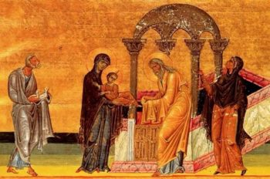  В переводе с церковнославянского «срѣтение» — «встреча». День Сретения — точка во времени, где встретились Ветхий и Новый Заветы. Древний мир и христианство. Произошло это благодаря Человеку, которому в Евангелии отведено совершенно особенное место…  Мария и Иосиф прибыли из Вифлеема в столицу Израиля Иерусалим, чтобы совершить в храме обряд посвящения младенца Богу. Это была не просто традиция, а закон Моисеев: его иудеи установили в память исхода евреев из Египта — освобождения от четырехвекового рабства. С сорокадневным Богомладенцем на руках Пресвятая Дева Мария в сопровождении Иосифа Обручника ступили на порог Храма. Семья жила небогато, поэтому очистительной жертвой Богородицы стали два голубка. Пречистая Дева решила принести жертву из смирения и уважения перед иудейским законом, несмотря на то, что Иисус появился на свет в результате непорочного зачатия.  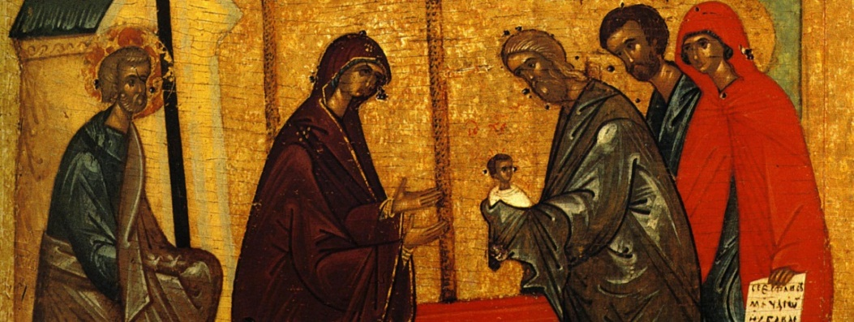  В Сретении Господа окружают, с одной стороны, праведность, чающая спасение не в себе, — Симеон, и строгая в посте и молитвах жизнь, оживляемая верою, | — Анна; с другой — чистота существенная, всесторонняя и непоколебимая — Дева Богоматерь, и смиренная, молчаливая покорность и преданность воле Божией — Иосиф Обручник.  Перенеси все эти духовные настроения в сердце свое и встретишь Господа не приносимого, а Самого грядущего к тебе, воспримешь  Его в объятия сердца, и воспоешь песнь, которая пройдет небеса и возвеселит всех ангелов и святых. После совершения обряда Святое Семейство уже направлялось к выходу из Храма, но тут к ним подошел древний старик, пожалуй, самый старый человек в Иерусалиме. Его звали Симеон. По преданию, на момент встречи со Христом Симеону было больше 300 лет. Он был уважаемым человеком, одним из семидесяти двух ученых, которым поручили перевести Священное Писание с еврейского на греческий. Перевод Септуагинты был сделан по просьбе египетского царя Птолемея II Филадельфа (285—247 до н. э.). В эту субботу старец оказался в Храме неслучайно — Святой Дух привел его. И вот, день пришёл.  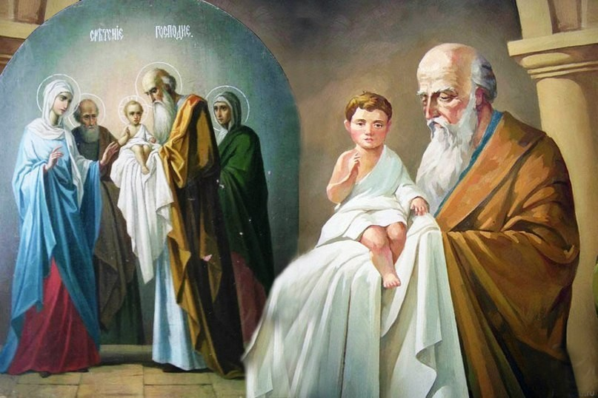  Исполнилось то, что ученый ждал всю свою непосильно долгую жизнь. Симеон взял на руки Младенца, рожденного от Девы, — а значит, пророчество Ангела исполнилось. Старец мог спокойно умереть. Святая Церковь Христова назвала его Симеоном Богоприимцем и прославила как святого. «Ныне отпускаешь раба Твоего, Владыко…» — говорит Симеон. Теперь, когда он своими глазами увидел Спасителя, Господь отпускает его из мира тленного — в мир Горний. Так и мы, однажды встретив Бога, должны понять: время греха, слабостей и своеволий прошло. Настает время блаженства! Неслучайно Сретение происходит с сорокадневным Младенцем. Он мал и беззащитен, но одновременно — велик и полон торжествующей радости. Таким должен быть человек, узнавший Христа, — новорожденный христианин. Полным ликования.  Источник:  http://kizil-monastyr.prihod.ru/2018/02/14/sretenie-gospoda-nashego-iisusa-xrista/
№ 2-3 (120-121) февраль 2019 года Студенческий пульс 7
^{Азы семейной жизни}
Всё в природе построено на единстве противоположностей. День и ночь, свет и тень, жизнь и смерть, добро и зло, да и нет... Практически у каждого факта, явления, качества есть собственное диаметральное противопоставление. И если большинство из них в своём соединении дают гармонию, мировое равновесие, то некоторые, наоборот, изначально дисгармоничны.  Например, любовь и ревность. Любовь принято считать чувством созидающим, просветлённым, творческим. Если проанализировать эпитеты, с которыми большей частью данное слово сочетается, то это будет лексика с положительной эмоциональной окраской: любовь искренняя, сильная, горячая, преданная, возвышающая, прекрасная, страстная. А слово «ревность» только два крылатых выражения: «муки ревности» и «слепая ревность». Следовательно, чувство это носит отрицательный эмоциональный заряд и по своей сути является разрушающим.  В психологии различаются такие его разновидности: внутрисемейная – между братьями и сёстрами по отношению к родителям и между родителями по отношению к детям; между друзьями, если компания состоит из более чем двух человек; к представителю противоположного пола на основе сильных душевных привязанностей. Именно об этом виде ревности мы и поговорим.  Почему мы ревнуем?  Традиционно считается, что если в паре один ревнует другого, значит, любит. Но так ли это? Какие переживания скрываются за упрёками ревнивца и где их истоки? «Ревнует, значит любит!». Как ни странно, но да, в основе ревности лежит наше неравнодушие к другому человеку. Ревнуем мы того, кто значим для нас. К совершенно постороннему мужчине или женщине мы можем испытывать зависть, злобу и даже ненависть, например, если это коллега по работе и его успехи значительнее, чем наши, или сосед, который может позволить себе жить на широкую ногу, тогда когда мы сами вынуждены ограничивать себя. А ревнуем действительно дорогих нам людей. И всё же, ревность при настоящей глубокой любви – исключение, нежели правило «Так не доставайся же ты никому!», или Чувство собственника | На нём базируется большинство человеческих привязанностей. По природе мы – существа эгоистичные и хотим, чтобы нам и только нам принадлежали понравившиеся вещи или люди. И любим мы, в основном, ради себя, для себя и за что-то хорошее, что любовные отношения могут нам дать. Он или она – красивые, нам приятно на него/неё смотреть; умные, начитанные, развитые, с ним/с нею интересно проводить время. Любимый человек – щедрый, добрый, заботливый, и к нему привязаны потому, что он может оградить от забот, помочь в неприятностях, поддержать, порадовать... Перечисления бесконечны. Главное в отношениях, основанных на таком чувстве, – желание контролировать свою пару целиком и полностью. А если он или она пытается защитить личное пространство, выйти из-под тотального контроля, то автоматически превращается в подозреваемого в измене, и ревность начинает цвести пышным цветом.  Неуверенность в себе  Она возникает при заниженной самооценке, недостаточном самоуважении, сравнивании себя с другими не в свою пользу. Если человеку присущ комплекс неполноценности, он в полной мере проявится и в личных отношениях. Жене при сравнении с другими женщинами станет казаться, что она недостаточно умна, молода, красива, сексуальна, и муж смотрит по сторонам, подыскивая себе кого-то получше. А мужу не дадут покоя мысли, что его любимой женщине нравятся мужчины успешные, сильные, состоятельные, не то, что он – и брюшко висит, и лысиной светит, и на работе всё ещё не начальник, и машина – не джип! При таком раскладе все вокруг превращаются в потенциальных соперников, и с разыгравшимся воображением сладить довольно трудно.  Неразделённая любовь, недостаток внимания,  отсутствие любовного интереса даже при наличии интереса человеческого и вообще добрых отношений в паре. Чаще всего любящий, но не любимый, как бы хорошо к нему ни относился партнёр, не может усмирить своё «эго» и согласиться на «быть просто друзьями». Ревность в таких отношениях принимает гипертрофированный характер.
№ 2-3 (120-121) февраль 2019 года Студенческий пульс 8
^{Азы семейной жизни}
Последствия  Ревность не приводит ни к чему хорошему – это мягко сказано, особенно если вспомнить, сколько ссор, оскорблений, неадекватных поступков вплоть до убийства совершается на её почве. Классический пример Отелло и Дездемоны должен бы раз и навсегда образумить ревнивцев, однако, и по сей день добрая половина бытовых «разборок» приходится на выяснение отношений «где, когда и с кем». Одну из таких поучительных историй, произошедших совсем недавно, хочется рассказать.  Она – Наташа. Молодая женщина немного за тридцать. Росла в хорошей по советским меркам семье: отца нет, ушёл от них, но была бабушка, женщина образованная и добрая, а также мама, химик, человек, увлечённый наукой, со степенями и званиями, живущая больше в стенах института, чем дома. Сама Наташа с детства мечтала о профессии медика – врач она от Бога, тут не поспоришь.  Проходило время, Наташа взрослела, старела бабушка, затем умерла. Союз развалился, наука оказалась на задворках интересов государства, а сами доценты и доктора, без гроша в кармане, вынуждены были кто взять в руки лопаты дворника, кто наняться к «хозяевам» торговать на лотках. Оставшись не у дел, мать Наташи стала пить – сначала понемногу, затем – больше и чаще. С дочерью отношения портились. Если раньше они были поверхностно-тёплыми, то теперь участились ссоры, ругань, пьяные угрозы и ненависть к своей дочери – та пыталась женщину образумить, мешала напиваться до беспамятства. Мать заявляла, что выкинет дочь из квартиры, лишит крыши, и Ната понимала – да, такое возможно! А преклонить голову больше некуда! Отец, конечно, помогал все годы, благодаря его поддержке девушка после школы окончила медучилище с красным дипломом. Но потянуть учёбу дочери в медицине он не мог, слишком дорого. Потому Наташа поступила в ветеринарию и тоже окончила на «отлично». Даже при блестящих знаниях и природной одарённости устроиться на хорошую работу без «волосатой» руки в наше время практически невозможно. Вот и Ната мыкалась, как неприкаянная, пробовала частной практикой заниматься. А тут мать наседает, сживает со свету... Наташа обратилась к знакомым за советом – что делать? | Те познакомили её с Владом, хорошим специалистом в юридических вопросах, да и просто порядочным, добрым мужчиной на пару лет старше её. Будучи, помимо прочего, неплохим психологом, Влад помогал Наташе купировать конфликты дома, «разруливал» напряжённые ситуации в ветеринарной лечебнице, куда, наконец, она устроилась работать и где её, как новенькую и самую молодую, всячески притесняли, занимался вопросами недвижимости девушки. Относясь к ней как к сестре, познакомил со своими родителями – те тоже старались пригреть Наташу, жалели её. У них Наташа держала все документы – прятала от буйной матери, все свои безделушки – подарки бабушки, часто отсиживалась и сама, восстанавливая душевное равновесие. Семья Влада могла бы стать Таше родной семьёй, дать то, чего у неё толком и не было: тёплые, сердечные, родственные отношения. Но беда в том, что Наташа смотрела на Влада глазами не младшей сестрички, а влюблённой женщины. И, естественно, платонические отношения, которые Влад предлагал (ничего большего, кроме братской нежной дружбы он предложить не мог, т.к. сам был давно влюблён и серьёзно думал о женитьбе), её не удовлетворяли.  Дальнейший сценарий понятен. Несмотря на то, что он отстоял Наташе квартиру, вместе со своими родителями помог в организации похорон, когда мать Наты смертельно отравилась палёным спиртом, был около четырёх лет её ангелом-хранителем, девушка не смогла простить Владу, что между ними ничего «такого» не было и быть не может. Из преданного друга, за спиной которого она всегда могла спрятаться и на помощь которого всегда рассчитывала, Влад стал врагом № 1. И после очередной, не слишком красивой и приятной сцены ревности видеться они перестали.  Влад жалеет об этом, как жалел бы любой здравомыслящий человек о настоящих человеческих отношениях, которые разрушились по глупой, неадекватной причине. Ведь дружба с достойным человеком (а Наташа – достойный человек!) – большая ценность, которой не раскидываются. И тем обиднее, что неудовлетворённое «эго» способно разрушить то, что могло бы сближать людей годами.  По материалам http://psiholog-galina.ru/psichologiya-otnosheniy/pro-revnost
№ 2-3 (120-121) февраль 2019 года Студенческий пульс 9
Спорт - лыжи Афганистан - живая память
13 февраля 2019 на биатлонистской трассе «Алмаз» в городе Солотча проходили соревнования - спартакиада учебных заведений. От Кадомомского технологического техникума было представлено 2 команды: юношей и девушек. Девушки: Баженова Екатерина (Т-31), Сидорова Анастасия (П-21), Немцова Карина (гр-12), Филатова Анастасия (Ермишинский филиал), Тукачева Дарья (гр. 32).  Мальчики: Донских Николай, Денис Горин, Илья Рачков, Роман Маслов, Михаил Интяков.  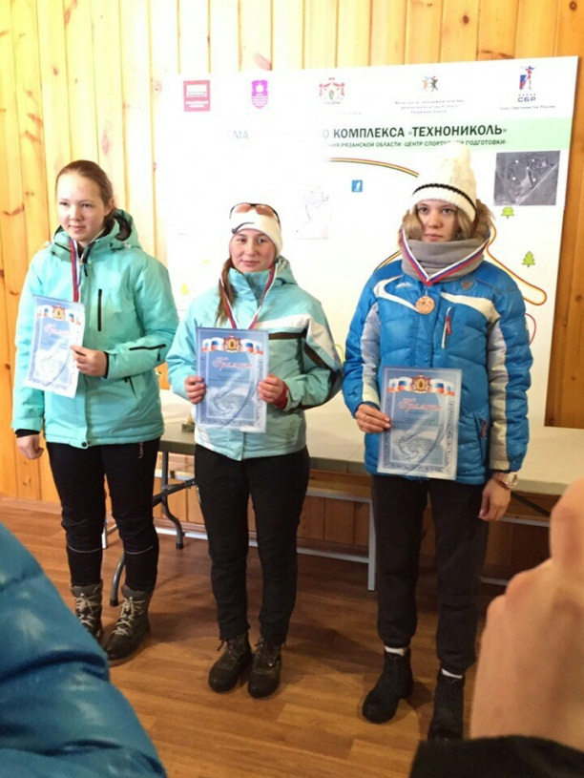  Награждение команд  На старт вышли девушки: наша Баженова Екатерина заняла 1 место в малом забеге, выиграв 4.6 сек у преследовательницы. Погода была ужасной, бежать было трудно, но мы справились. Когда вышли на старт, пошел снег. По итогам соревнований девушки заняли 2 место в командном зачете, а мальчики - 4 место.  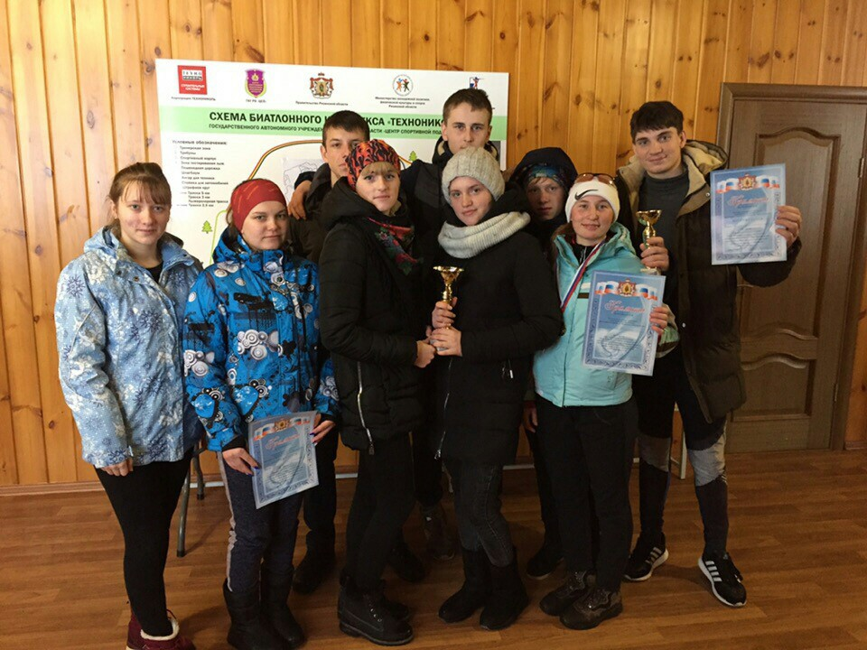  Команда Кадомского технологического техникума  Соревнования прошли для нас довольно неплохо, мы справились, как могли. Было много команд. Но у девочек и у мальчиков из Рязанского педагогического колледжа были очень сильные командами, с ними соперничать невозможно. Строительный колледж г. Рязани, Касимовский педагогический колледж и многие другие.  Рачков Илья, гр. ТМ-41 | 14 февраля в Кадомском технологическом техникуме прошел классный час, посвящённый теме «Афганистан-живая память». Афганская война шла с 25 декабря 1979 года по 15 февраля 1989 года.  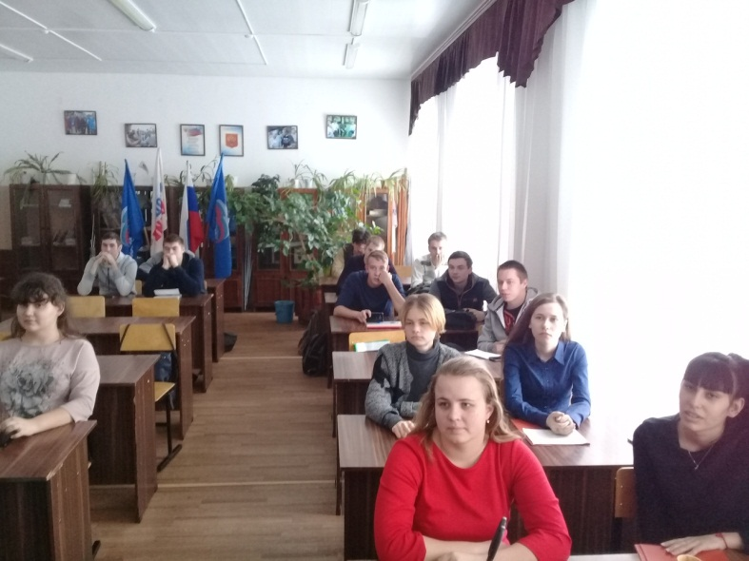  Момент классного часа  Нашим студентам показали презентацию, посвященную этой теме. Студенты групп П-21 и № 22 читали стихи, которые брали за душу. Рожнова Елена Николаевна рассказала нам, какое это страшное дело – война, краткую историю присутствия ограниченного контингента советских войск в Афганистане. Макарова Елена Егоровна рассказала о том, как живут сейчас те воины-интернационалисты из Кадомского района, которые побывали на той войне, и почему они не любят говорить о войне.  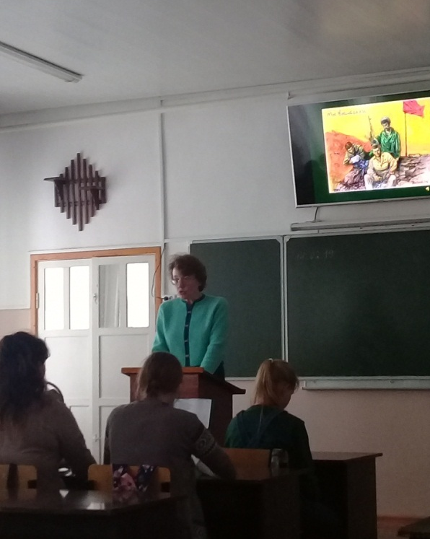  Ведущая – Рожнова Е.Н.  Конфликт проходил между правительственными войсками Афганистана и вооруженными формированиями моджахедов Афганистана, которых поддерживала НАТО.  Мы почтили память воинов-афганцев минутой молчания.  В конце классного часа нам показали отрывок из фильма про Афганистан, где солдаты советской армии попали в засаду и были атакованы моджахедами.  Мы узнали много нового про ту забытую, почти неизвестную войну, хотя она и была не так давно.  Из классного часа мы поняли главное: мир на земле очень хрупок и надо его беречь.  Рачков Илья, гр. ТМ-41
№ 2-3 (120-121) февраль 2019 года Студенческий пульс 10
^{Встреча двух поколений}
6 февраля в Кадомском технологическом техникуме состоялась вчера волонтёров двух поколений: это «серебряные» добровольцы Кадомского комплексного центра и студенты – активисты 2 курса. Суть встречи была в том, чтобы студенты познакомились с пожилыми людьми, занимающимися волонтерской деятельностью и другими делами, которые проводятся с благотворительной целью.  На мероприятии присутствовали: заместитель главы администрации Кадомского района по экономике и социальным вопросам Татьяна Владимировна Манакина, депутат областной Думы Надежда Олеговна Щукина, директор Кадомского комплексного центра Надежда Николаевна Дергунова, руководитель отряда «Круг добра» Елена Федоровна Михайлина, ведущий специалист по молодежной политике отдела образования и молодежной политики администрации Кадомского муниципального района Хомягина Татьяна Васильевна.  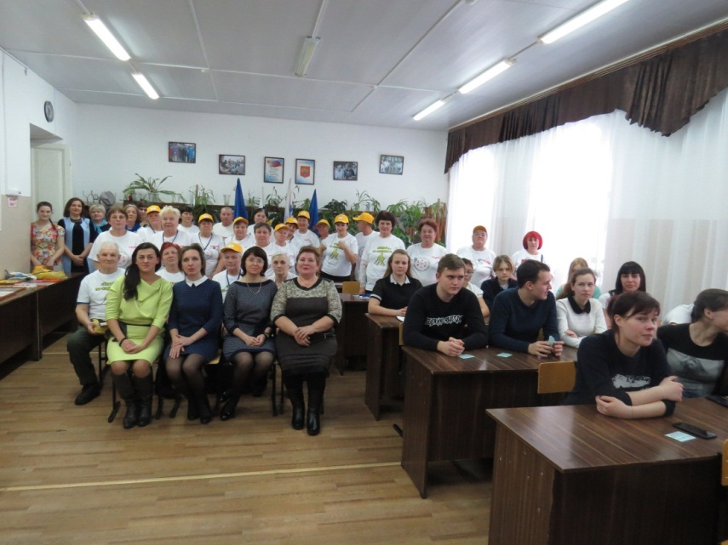  Встреча поколений. Фото на память  Вначале был показан проект «Ходьба по- Кадомски», призывающий пожилых и молодое поколение больше двигаться. Что это за ходьба такая? Она обеспечивает нагрузку не только на мышцы ног, но и на мышцы корпуса рук за счет активного отталкивания палками.  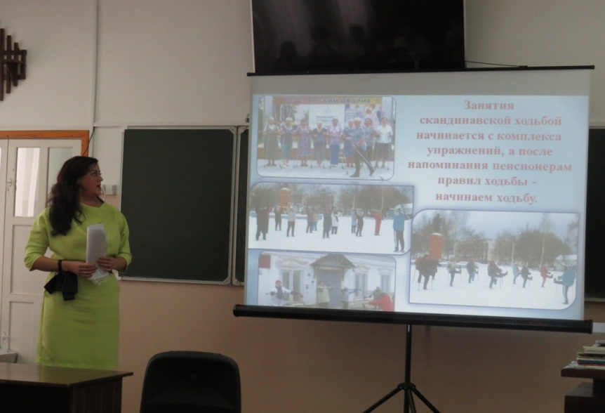  Выступление Дергуновой Н. Н. «Ходьба по-Кадомски» | Затем нас познакомили с проектом под названием «Круг добра». Его задача – обучить пенсионеров довольно необычному виду искусства – вышиванию картин шерстью. Студентам поведали, что хотя процесс обучения был очень нелегким, но смог заинтересовать пожилых людей. После завершения проекта многие картины были подарены одиноким старикам.  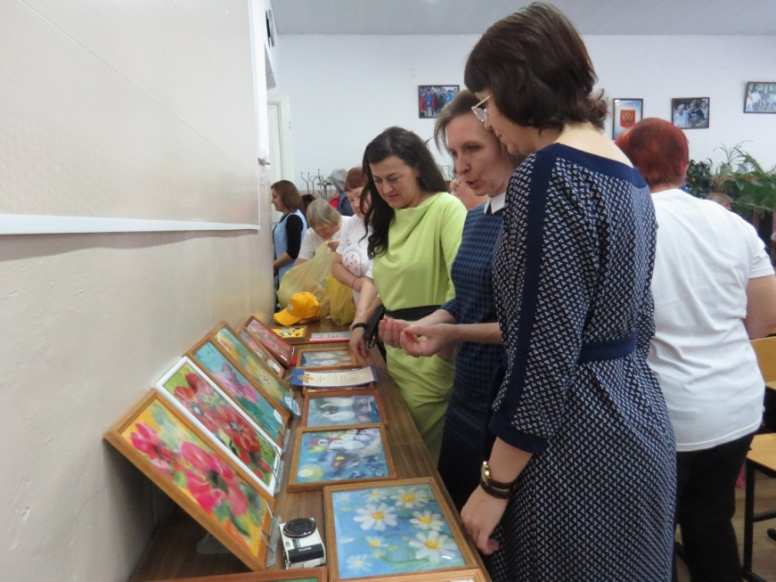  Проект «Круг добра» - вышивание картин шерстью  Не остались и студенты в стороне. С нашей стороны выступала студентка группы П-21 Алямовская Анастасия. Она познакомила волонтеров с жизнью в техникуме и нашими достижениями за период обучения.  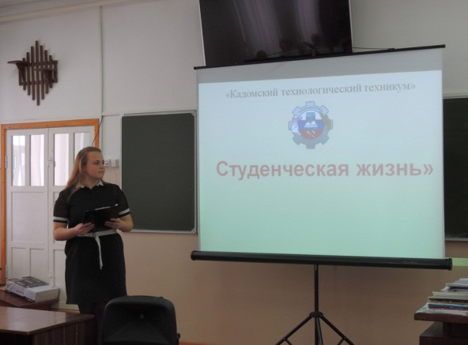  Выступление Алямовской Анастасии «Студенческая жизнь»  Мероприятие произвело на меня большое влияние, как стимул присоединиться к волонтёрскому движению. Основания цель: молодые студенты должны научиться находить коммуникационный подход к людям вообще, а в большей степени, наверное, к старшему поколению.  У молодежи большой потенциал и способность, чтобы физическое развитие проходило более эффективно. Эта встреча оставила в моем сердце приятные воспоминания и моменты.
 | Малахов Д., Семенчук Е., гр. П-21

№ 2-3 (120-121) февраль 2019 года Студенческий пульс 11
^{Весёлые старты}
8 февраля на базе Кадомской СШ им. Батышева прошли соревнования "Веселые старты", где участвовали 3 команды: команда Кадомского технологического техникума и две команды девятых классов Кадомской СШ. Началом соревнований стало знакомство членов команд с жюри. В их состав вошли Китушин Вадим Владимирович, Рассказова Надежда Александровна, Комарова Юля, Макарова Елена Егоровна.  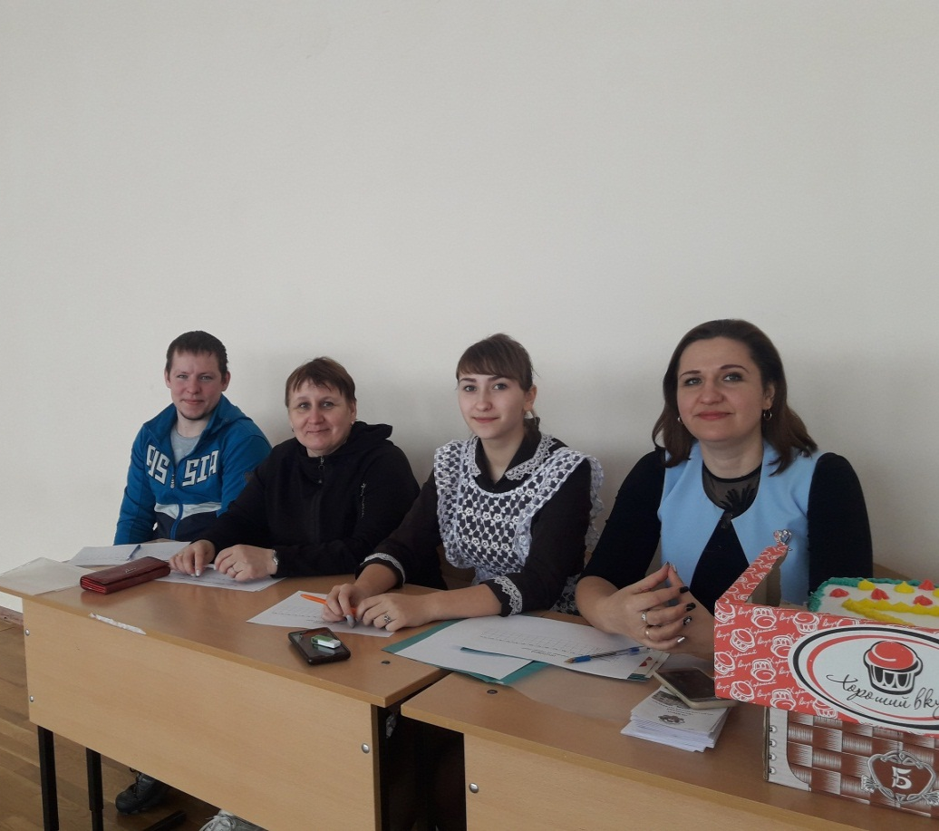  Состав жюри: Китушин В.В., Рассказова Н.А., Комарова Ю., Макарова Е.Е.  После знакомства команды выстроились у линии старта в 3 колонны, откуда и начались «Веселые старты».  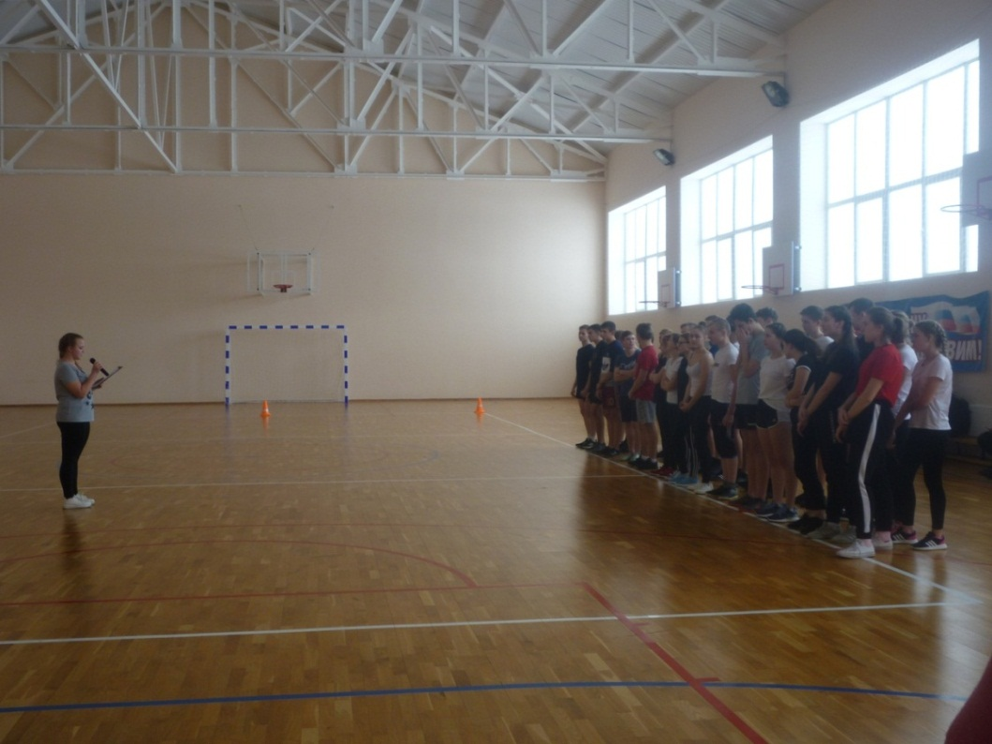  Построение команд  В ходе конкурсов сразу же выявились фавориты, которыми стали студенты техникума, но не давали слабины и учащиеся девятых классов. Очень приятно было наблюдать за участниками, их стремлением к победе. | Заключающим конкурсом стало "Перетягивание каната", где безоговорочную победу над студентами одержали команды Кадомской средней школы.  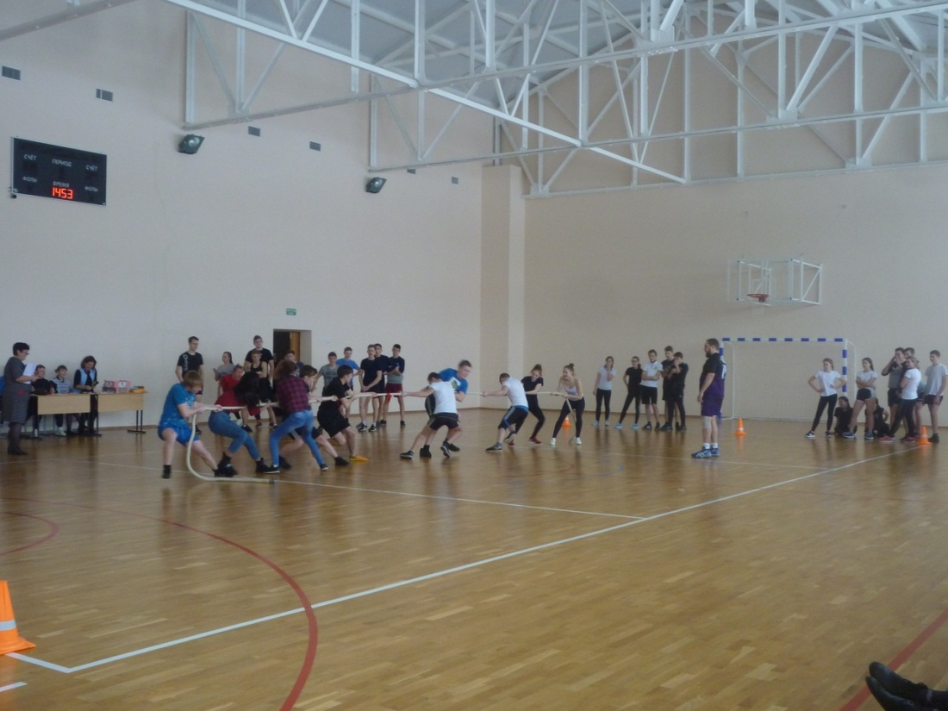  Перетягивание каната  Уставшие члены команд, построившись, с нетерпением ждали сообщения о результатах соревнований. Почетное первое место заняла команда Кадомского технологического техникума, а второе и третье места поделили между собой 9а и 9б классы.  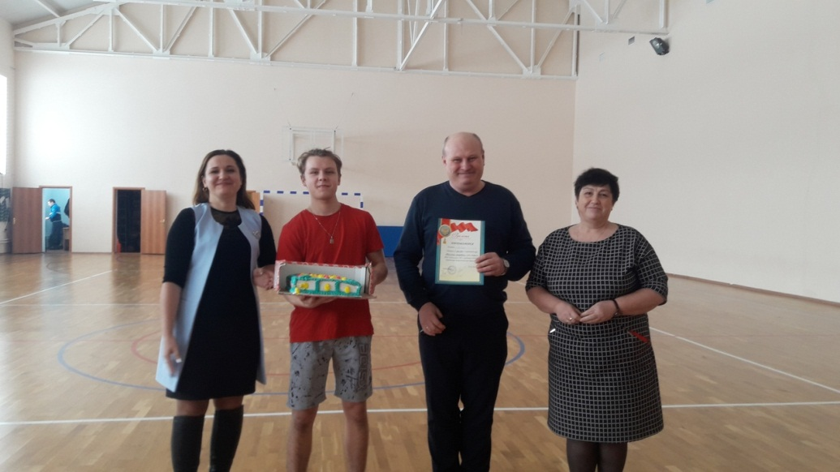  Награждение  Капитанам команд вручили грамоты и сладкие призы в виде тортов, приготовленных студентами техникума. Затем все участники отправились в столовую, где их ждало угощение - чай с тортом.  Такие встречи очень необходимы нам, ведь это не только здоровая конкуренция, проба сил, но и обмен опытом, новые впечатления, знакомства, общение.  Весёлые старты показали, что у ребят из техникума и школы неплохая физическая подготовка, здоровое чувство юмора и весёлый характер.  Худошин Н., гр. П-21

№ 2-3 (120-121) февраль 2019 года Студенческий пульс 12
^{Сретенский бал}
15 февраля в районном Доме культуры состоялся Молодежный Сретенский бал, посвященный празднику Сретения Господня и Международному дню православной молодежи. Под руководством хореографов Елены Закурдаевой, Юлии Бурмистровой, Натальи Васиной и Виктории Лощининой студенты Кадомского технологического техникума, учащиеся Кадомской СШ и жители Кадома демонстрировали искусство танца: полонеза, мазурки, котильона и других бальных танцев.  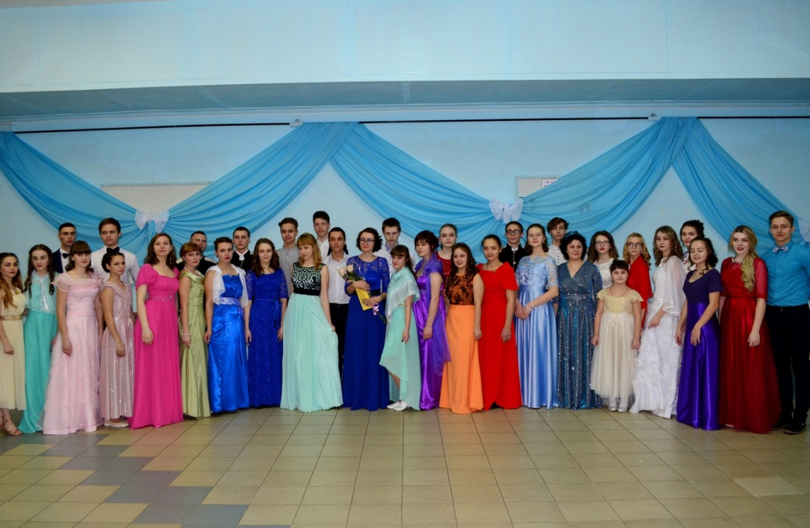  Участники Сретенского бала  На этом балу участвовало 17 пар, я была в паре со студентом из группы ТМ-21 Лексиным Михаилом.  На балу также присутствовал протоиерей Сергий (Сорвачёв), который благословил нас перед мероприятием и дал свои поучительные наставления, также он выручил благодарности за участие в различных мероприятиях. Запоминающимися моментами бала было исполнение Поповой Еленой Александровной и Касьяновой Еленой романса, стихотворение, рассказанное студентом четвертого курса техникума Алексеем Петровым. Все это и рассказанная ведущими история зарождения и проведения балов дало возможность еще раз окунуться в атмосферу 19 века.  Многочисленные гости с восхищением наблюдали за нашими танцами.  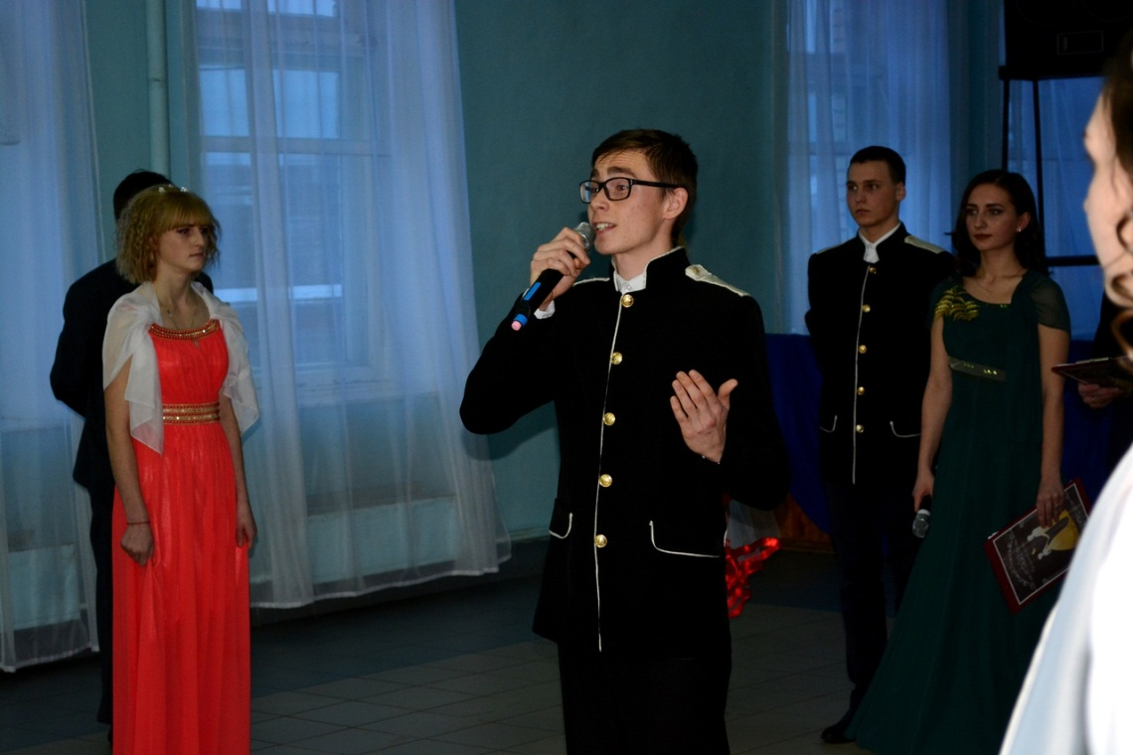  Алексей Петров | 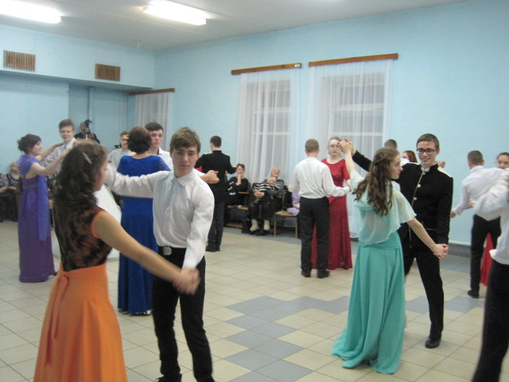  Фрагмент танца  Подготовка к балу началась задолго до его проведения. Каждый танец мы разбирали по частям и учили каждое движение снова и снова, а результат был виден на балу.  Мне очень понравилось это мероприятие, красивое, торжественное, яркое!  Еще во время бала руководителями-хореографами проводились танцевальные развлекательные игры, «ручеек», например.  Это мероприятие всем очень понравилось, и, я думаю, останется в памяти надолго. Если в будущем году мне предложат принять участие в Сретенском бале, то я обязательно соглашусь.  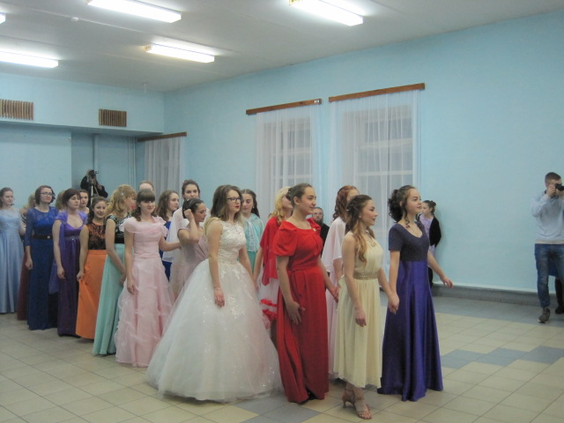  Танцевальная развлекательная игра «ручеек»  Сретенский бал – это не только красивые платья, красивые движения, но гораздо больше, - красота души человека, благородство и изящество манер, отношения к другим.  Глыдова Наталья, гр. Т-31
№ 2-3 (120-121) февраль 2019 года Студенческий пульс 13
^{III Региональный}
^{чемпионат}
^{«Молодые профессионалы»}
С 26 февраля по 1 марта 2019 года прошел III РЕГИОНАЛЬНЫЙ ЧЕМПИОНАТ «МОЛОДЫЕ ПРОФЕССИОНАЛЫ» WSR в Рязанской области.  WORLDSKILLS – международное некоммерческое движение, целью которого является повышение престижа рабочих профессий и развитие профессионального образования во всем мире посредством организации и проведения конкурсов профессионального мастерства, как в каждой отдельной стране, так и во всем мире в целом. В подготовке чемпионата приняли участие более 60 социальных партнеров образовательных организаций Рязанской области. Кадомский технологический техникум представлял студент гр.ТМ-31 Пудовкин Федор в компетенции «Сварочные технологии» (10 Welding). Соревнования проходили в Рязанском колледже электроники по адресу: г. Рязань, ул. Бирюзова, д. 2, учебный корпус №6 ОГБПОУ «РКЭ» в течение четырех рабочих дней. В период соревнований предварительные результаты не озвучивались; все баллы, заработанные и штрафные, отправлялись в Федеральный вычислительный центр.  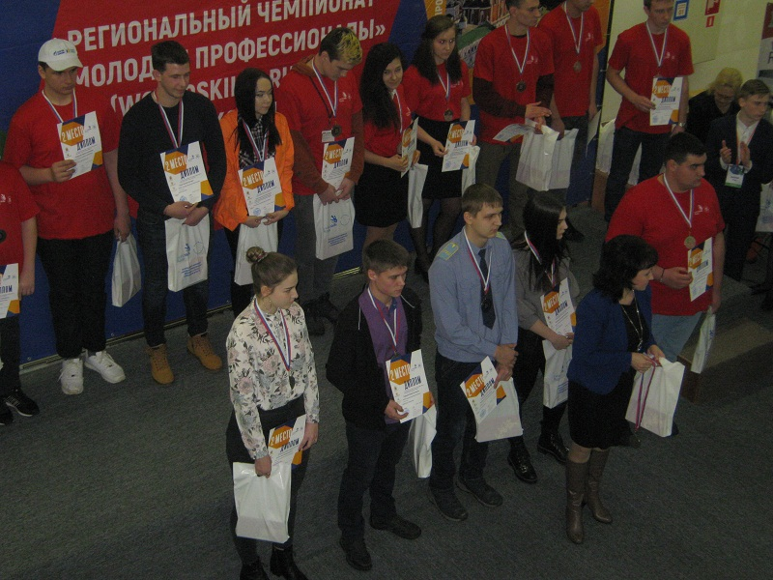  Награждение победителей  В качестве эксперта от «Кадомского технологического техникума» на соревновании выступал преподаватель спец. дисциплин Боронаев Юрий Иванович.  Итоги были подведены в многофункциональном комплексе «Рязанский». Жюри турнира назвало более 50 имён лучших молодых предпринимателей, парикмахеров, специалистов в IT-технологиях, дошкольном воспитании, в ремонте и обслуживании автомобилей и других профессиях. | На церемонии собравшихся приветствовал заместитель министра образования и молодежной политики Рязанской области Дмитрий Донсков. «Состоялся большой праздник труда и профессионального мастерства, - отметила он. – Эта площадка объединила тех, кому строить будущее экономики нашей страны и тех, кто развивает экономику уже сегодня».  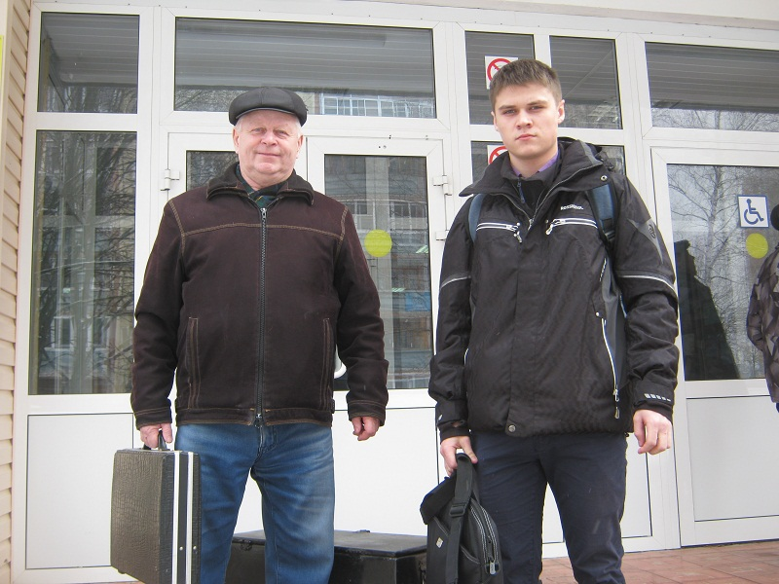  Участник Пудовкин Фёдор и  эксперт Боронаев Юрий Иванович  Неожиданно для всех, когда ведущие церемонии стали объявлять фамилии участников, занявших 2-е места, прозвучала фамилия Пудовкина Федора, студента Кадомского технологического техникума. Заместитель министра образования и молодежной политики Рязанской области Ольга Васина вручила ему диплом 2-й степени.  В завершении своего выступления заместитель министра обратился к участникам: «Вы честно боролись, показали все, что могли на данный момент. Но нет предела совершенству. Совершенствуясь в своей профессии – вы достигнете более высоких результатов».  Администрация Кадомского технологического техникума, инженерно-педагогический коллектив, студенты и обучающиеся нашей учебной организации поздравляют Федора с этой Победой!  По материал сайта: http://kadomtt.ru/index.php/sobytiya/meropriyatiya/623-iii-regionalnyj-chempionat-molodye-professionaly

№ 2-3 (120-121) февраль 2019 года Студенческий пульс 14
^{День открытых дверей}
14 февраля в рамках профориентационной работы в техникуме состоялся День открытых дверей. На мероприятии присутствовали учащиеся 9"б" класса (кл. рук. Кармилина Г.П.) Девочек встретили преподаватели Петрова Н.В. и Пашкова Е.А., которые рассказали о специальности "Технология продукции общественного питания" и профессии "Повар, кондитер". Мастер-классы для учениц провели студентки 3 курса Баженова Екатерина, Фимина Нина, Родькина Оксана, которые продемонстрировали умение карвинга, украшение пирожных и выпечку блинов. Девятиклассницы с удовольствием включились в процесс приготовления. У кого-то получалось лучше, у кого-то хуже.  Но все ушли с хорошим настроением и желанием приготовить дома блины для своих близких.  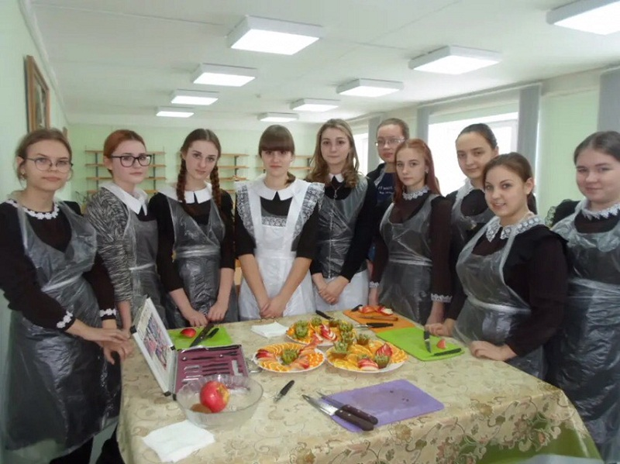  Обучение технике приготовления блюд  Ребят встречали преподаватели спецдисциплин: Крымский Р.С., Журавлев П.А., Крымский Р.Р., которые подробно рассказали о предметах, изучаемых по специальности "Техническое обслуживание и ремонт автомобильного транспорта", профессиям "Мастер с-х производства" и Сварщик"  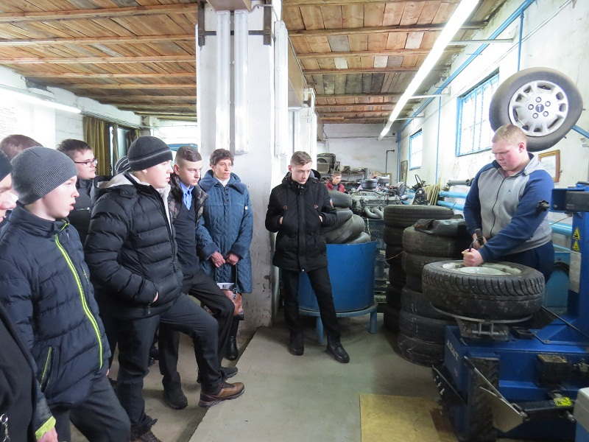  Техника обучения бортировки колёс | Продемонстрировали работу тренажеров интерактивного вождения и электронных образовательных ресурсов. Затем учащиеся КСШ посетили мастерские и лаборатории нашей образовательной организации. В сварочной мастерской Юханов Н.Н. рассказал о возможностях недавно приобретенных сварочных аппаратов.  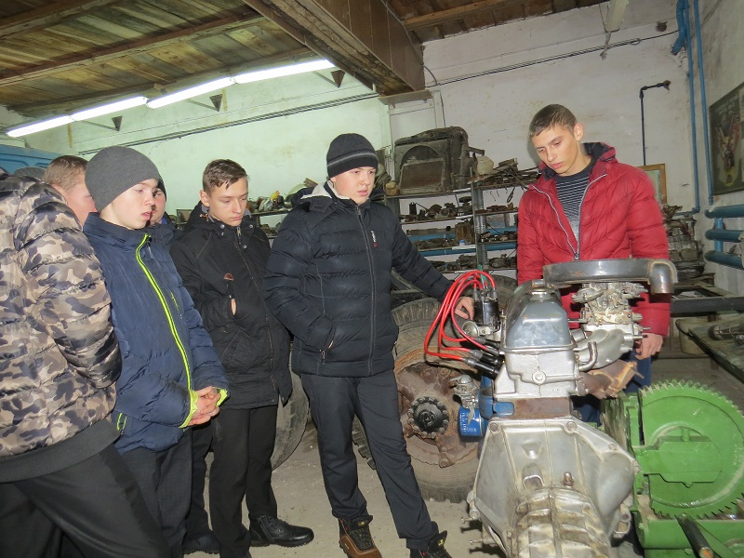  Экскурсия в мастерскую  Журавлев П.А. провел экскурсию по автомобильной лаборатории и показал рабочие посты для ремонта автомобилей и автомобильных колес. Крымский Р.Р. провел экскурсию по мастерской, оснащенной подъемным механизмом и оборудованием для регулировки схода-развала колес и газоанализатором.  Сальникова Н.А. подробно рассказала об оказании 1 медицинской помощи при дорожно-транспортных происшествиях и продемонстрировала порядок действий на манекене.  Интерактивное вождение автомобиля  Ученики остались довольны тем, что смогли принять участие в бортировке колес легковых автомобилей и интерактивном вождении автомобиля.  По материал сайта: http://kadomtt.ru/index.php/sobytiya/meropriyatiya/613-den-otkrytykh-dverej-2019-god
№ 2-3 (120-121) февраль 2019 года Студенческий пульс 15
«Край Рязанский-край талантов»
28 февраля в районном доме культуры прошел концерт, посвященный теме «Край Рязанский – край талантов». Это массовое мероприятие, в котором ежегодно принимают участие многие студенты и учащиеся нашего образовательного учреждения. Не стал исключением и этот год. Большая подготовительная работа к смотру проводилась в течение нескольких месяцев под руководством педагога-организатора Малышева Алексея Александровича, зам. директора по УВР Кисляковой Натальи Анатольевны. Выступления техникума на районной сцене всегда пользовались огромным успехом. Зрительный зал, как и в предыдущие годы, был заполнен полностью.  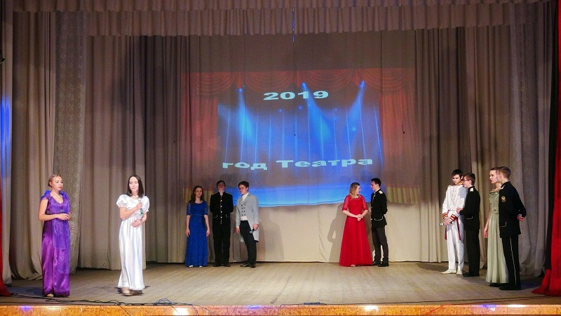  Первый бал Наташи Ростовой  Концерт получился разножанровым. Разнообразие стилей, форма подачи и содержания номеров не оставило равнодушным и зрителей. Каждый номер зал встречал бурными и продолжительными аплодисментами. Концерт открыла театрализованная постановка «Первый бал Наташи Ростовой».  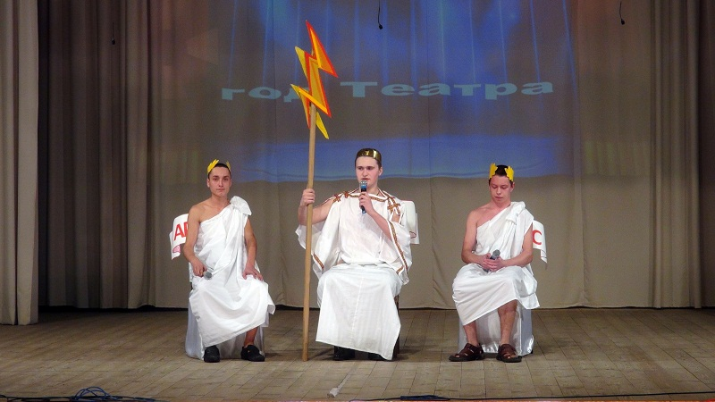  Сценка «На Олимпе»  Раскрывая тему истории театра, были показаны зарисовки греческого театра. Хореография была представлена классическим бальным танцем, русским хороводом.  Программу разнообразили песни из репертуара российских исполнителей, особенно затронули чувства | 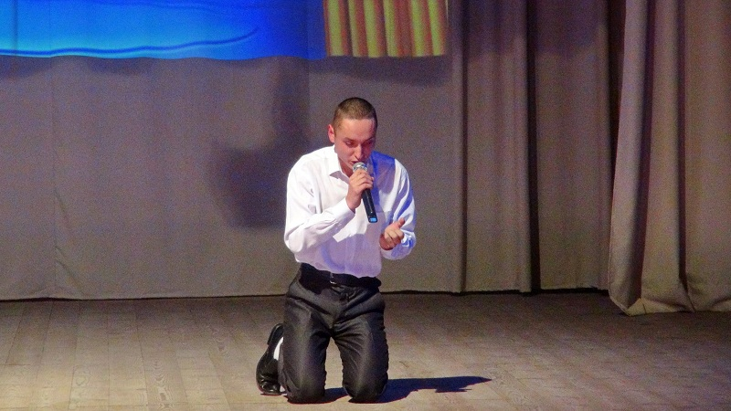  Кирилл Кузин «Стих матери»  зрителей стихи в исполнении студентов 4 курса техникума Кирилла Кузин и Алексея Петрова.  Сильными номерами стали патриотические песни в исполнении воспитанников кадетского класса под руководством Андрея Васильевича Кислякова.  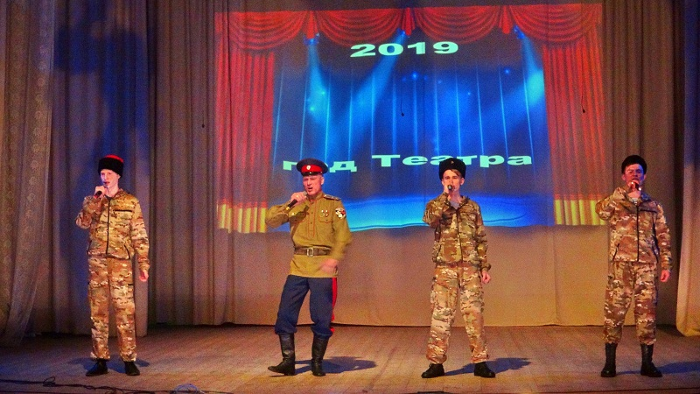  Выступление участников кадетского класса  Ребята доказали, что могут петь, танцевать, удивлять своим талантом, делать это оригинально и артистично.  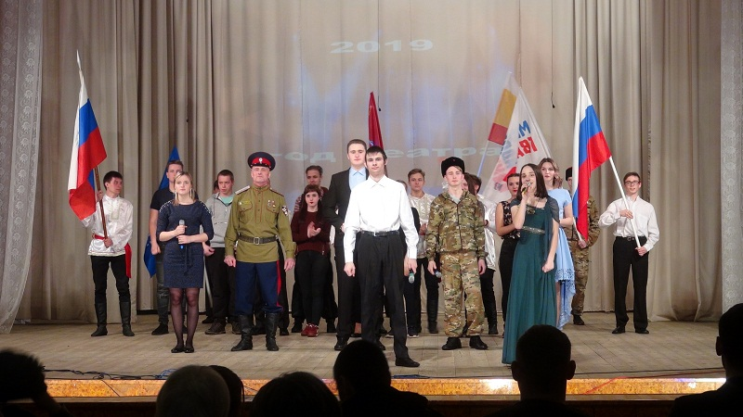  Заключительный фрагмент выступления  Концерт прошёл организованно и интересно, выступления были достойными, яркими и запоминающимися. Отзывы членов жюри о концерте были очень хорошими. Отметив лучшие номера, смотровая комиссия поблагодарила коллектив художественной самодеятельности, руководителей техникума за выступление.  Алямовская А., гр. П-21
№ 2-3 (120-121) февраль 2019 года Студенческий пульс 16
^{Календарь}
^{знаменательных дат}
2 февраля – День воинской славы России. Разгром советскими войсками немецко-фашистских войск в Сталинградской битве (1943); 190 лет со дня рождения немецкого зоолога А.Э. Брема (1829-1884); 130 лет со дня рождения советского востоковеда В.В. Струве (1889-1965); 115 лет со дня рождения советского лётчика В.П. Чкалова (1904-1938)  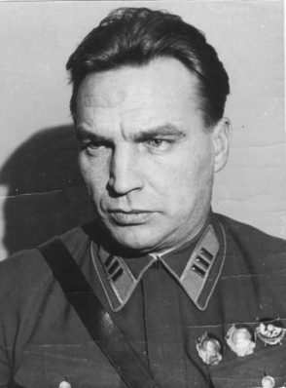  3 февраля – День борьбы с ненормативной лексикой  4 февраля – Всемирный день борьбы против рака  7 февраля – День зимних видов спорта в России  8 февраля – День российской науки. День памяти Пушкина А.С.; 185 лет со дня рождения русского учёного Д.И. Менделеева (1834-1907)  9 февраля – Международный день стоматолога; 145 лет со дня рождения советского режиссёра В.Э. Мейерхольда (1874-1940)  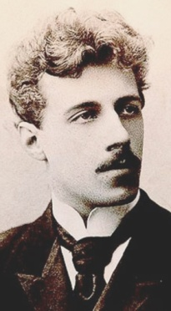  10 февраля – День дипломатического работника.  12 февраля – 210 лет со дня рождения английского естествоиспытателя Ч. Дарвина (1809-1882)  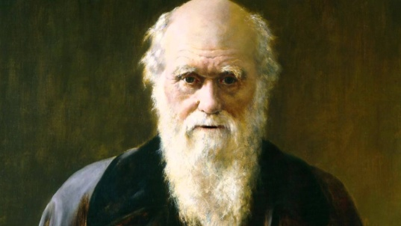 | - 13 февраля – Всемирный день радио; 250 лет со дня рождения писателя и драматурга И.А. Крылова (1769-1844)  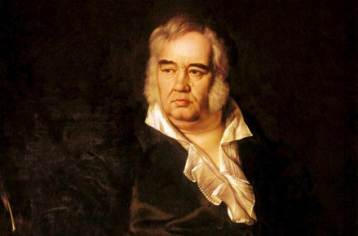  15 февраля – Сретение Господне  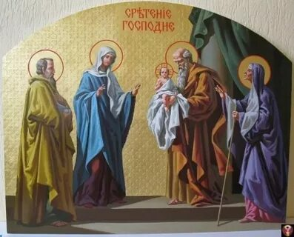  - 17 февраля – День российских студенческих отрядов  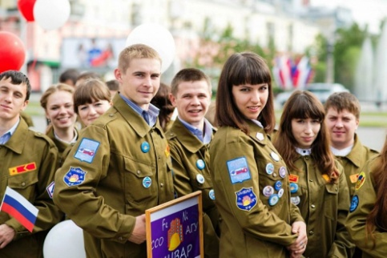  - 21 февраля – Международный день родного языка  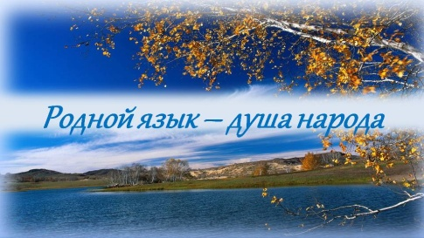  - 23 февраля – День защитника Отечества  27 февраля – Международный день полярного (белого) медведя  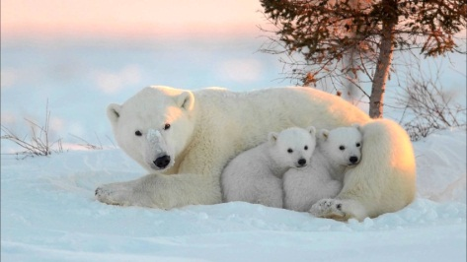  _______________________________________________  Редколлегия:  Главный редактор: Рожнова Е.Н.  Литературный редактор: Смагина И.В.  Фоторедактор: Кислякова Н.А.  Выпускающие редакторы: Селезнёв И.Н., Алямовская А.  Корреспонденты: Рачков И., Худошин Н., Глыдова Н.

